On the grid of the grid.

On the grid.
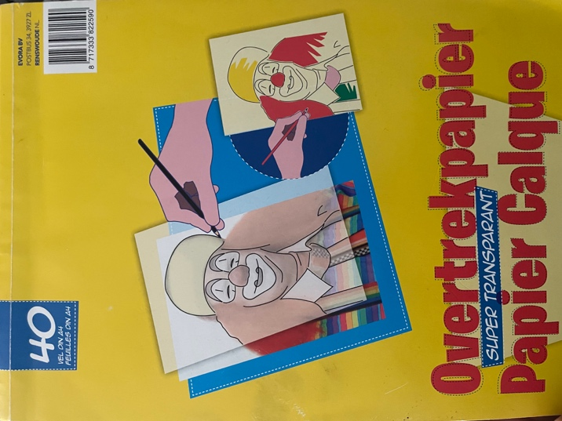
Verpakking van overtrek papier, ik vind niet specifiek iets moois eraan behalve dat de verpakking erg opvalt.

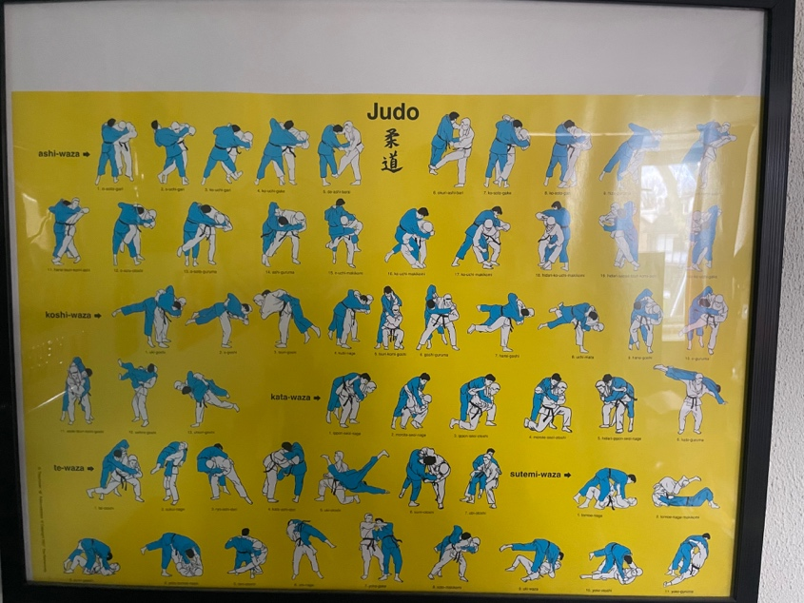
Judoposter, ik vind hem ook opvallend hij heeft zelfs in kleur een beetje een overeenkomst met de verpakking van het overtrekpapier.
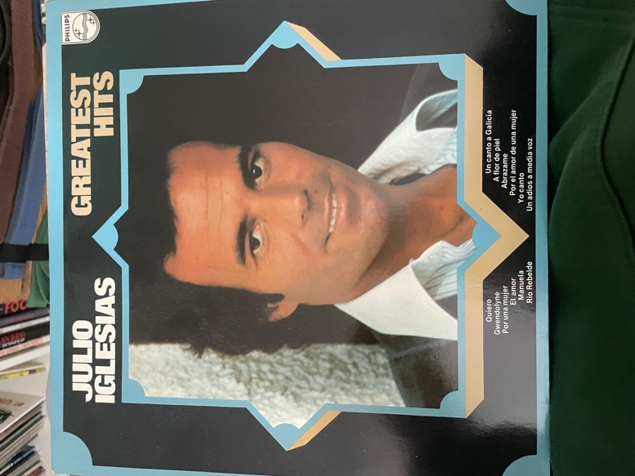
Album hoes, ik vind het design rond om de foto van de artiest interessant het lijkt een beetje naar ons toe geheld door de beige kleur aan de onderkant en een klein stukje aan de zijkant

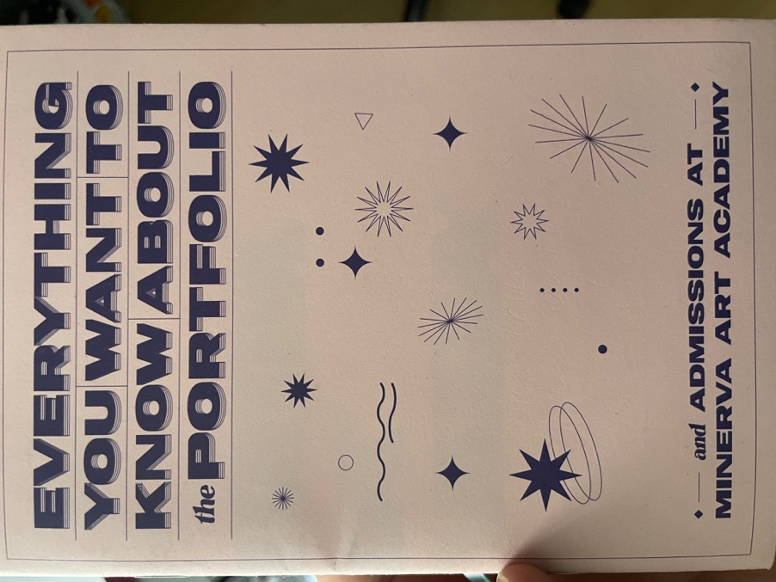
Informatieboekje van Minerva over je portfolio. Ik vind het een interessant design omdat het een beetje schommelt tussen on the grid en of the grid, maar hij is toch on the grid

.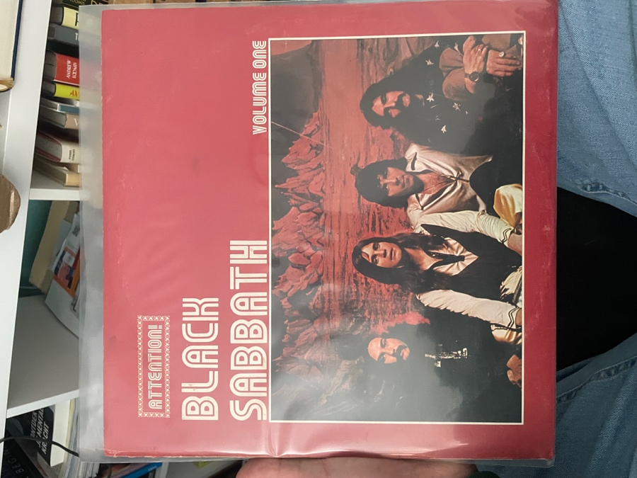
Albumhoes, ik vond hem opvallend en toch simplistisch, makkelijk te herkennen als on the grid.

Of the grid.
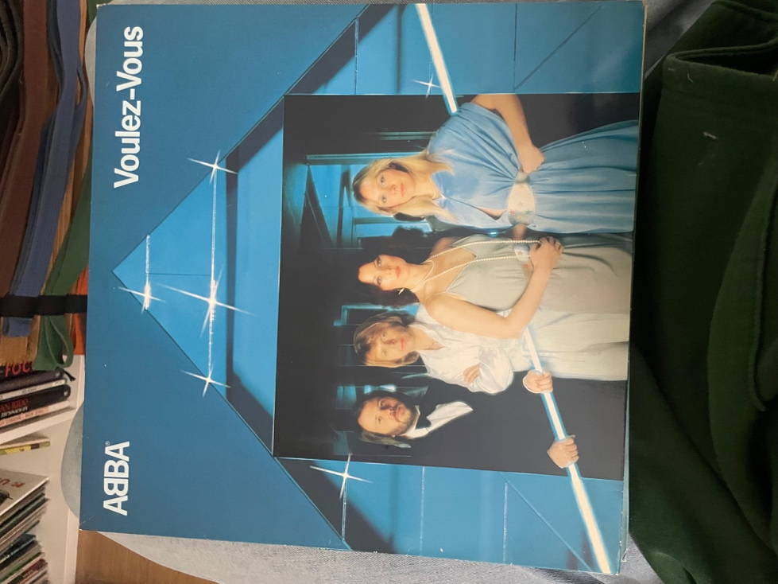
Albumhoes, ik vind hem moeilijk te herkennen als on of of the grid, maar hij is opvallend en uniek ook een beetje iconisch.

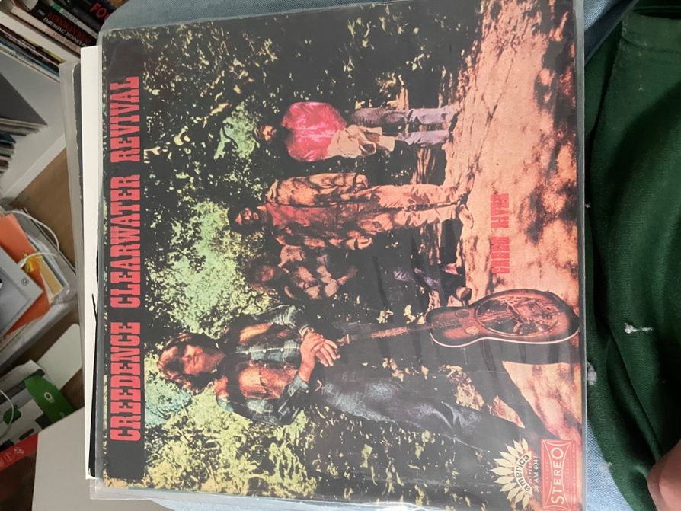
Albumhoes, hij is chaotisch en moeilijk visueel af te lezen, daarom vind ik hem wel interessant.

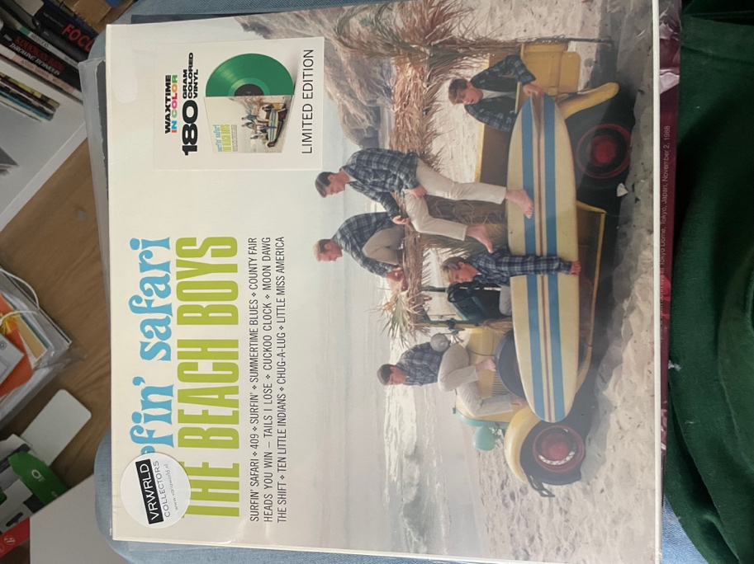
Albumhoes, ik vind hem lastig te herkennen als on of of the grid, maar hij is chaotisch en vond hem daarom interessant ook om de stickers die erop zijn geplakt en hem daardoor misschien net of the grid maken.

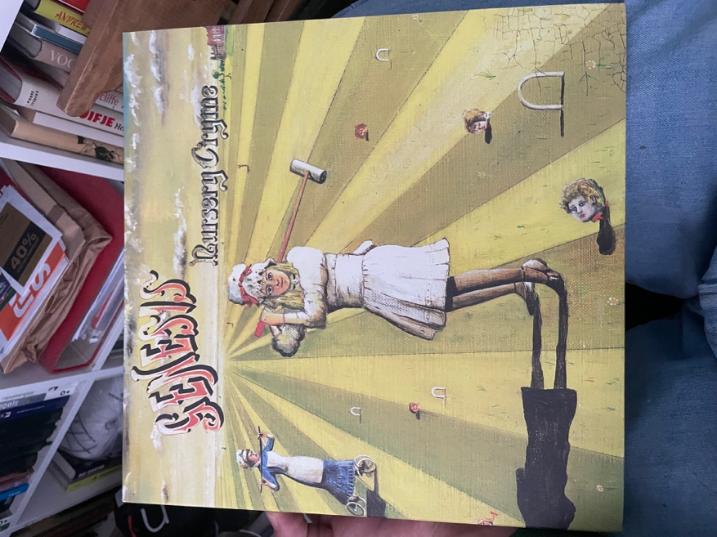
Albumhoes, chaotisch er gebeurt veel en je weet niet echt goed waar je moet kijken, ik zelf vind hem stiekem een beetje lelijk.

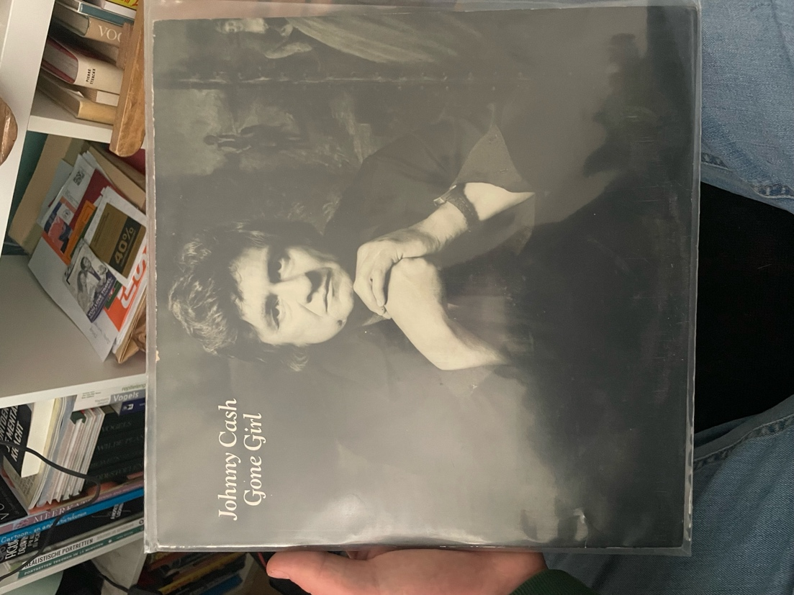
Albumhoes, er is niet echt een grid want ik zie een foto van Johnny cash en zijn naam er willekeurig naast geplaatst, hij is minimalistisch en daarom ook juist lastig te herkennen in on of of the grid.

Eigen spreads

On en of the grid, digitaal.
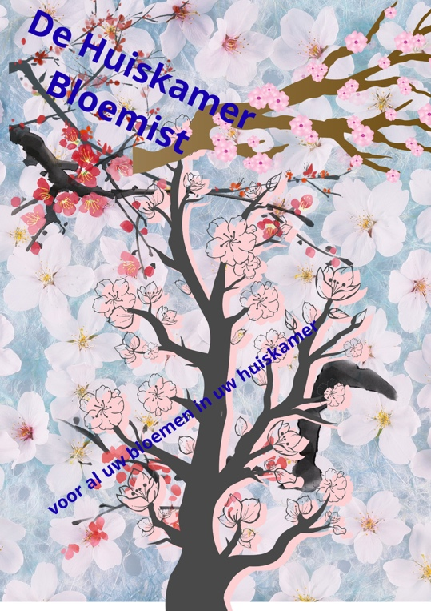

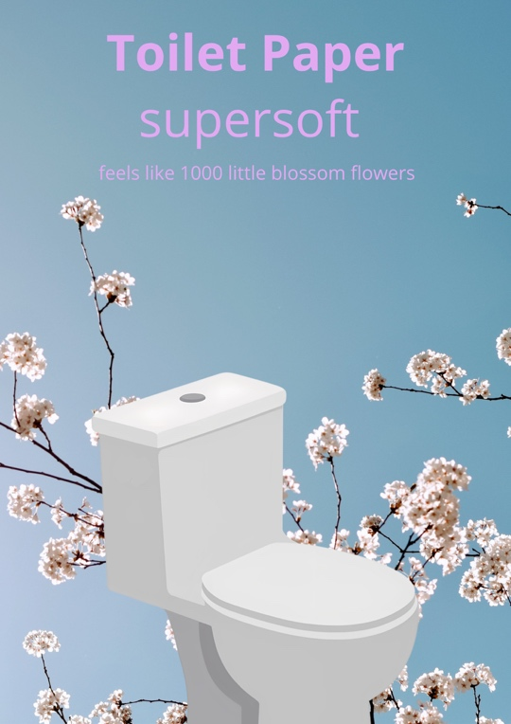

On the grid of the grid analoog.
